**МИНИСТЕРСТВО НАУКИ И ВЫСШЕГО ОБРАЗОВАНИЯ РОССИЙСКОЙ ФЕДЕРАЦИИ**

**ФЕДЕРАЛЬНОЕ ГОСУДАРСТВЕННОЕ БЮДЖЕТНОЕ ОБРАЗОВАТЕЛЬНОЕ УЧРЕЖДЕНИЕ ВЫСШЕГО ОБРАЗОВАНИЯ**

**КЕМЕРОВСКИЙ ГОСУДАРСТВЕННЫЙ УНИВЕРСИТЕТ**

**Институт Цифры**

**ОТЧЕТ**

**О ВЫПОЛНЕНИИ ЛАБОРАТОРНОЙ РАБОТЫ №6**

«Spread, деструктуризация, модули, динамический импорт»

по дисциплине «Языки программирования»

студента 2 курса

**Козырева Андрея Денисовича**

Направление 02.03.02 – «Фундаментальная информатика и информационные технологии»

Преподаватель:

доц. Зимин А. И.

Работа защищена

«____________________»

“____” _____________2023 г.

Кемерово 2023

1)

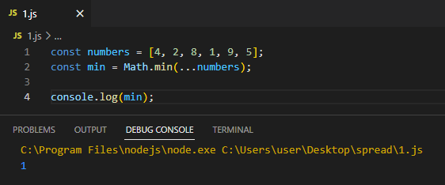

2)

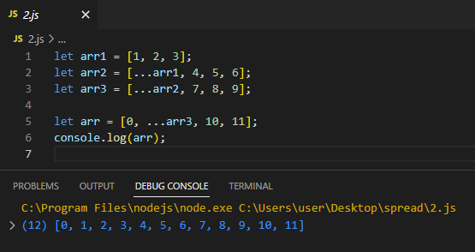

3)

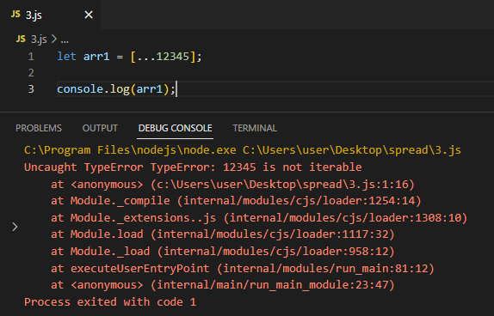

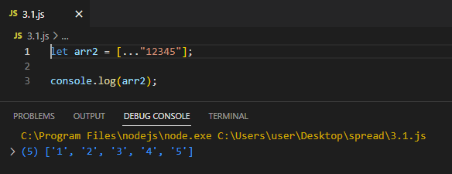

При использовании первого варианта инициализации let arr = [...12345] возникнет ошибка, так как 12345 является числом, а не итерируемым объектом.

Второй вариант инициализации является верным, т.к строка является итерируемым объектом, а каждый ее символ может быть представлен в виде отдельного элемента массива.

4)

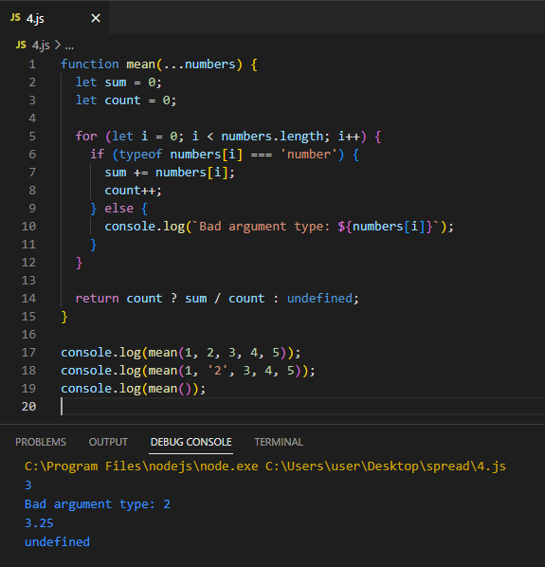

5)

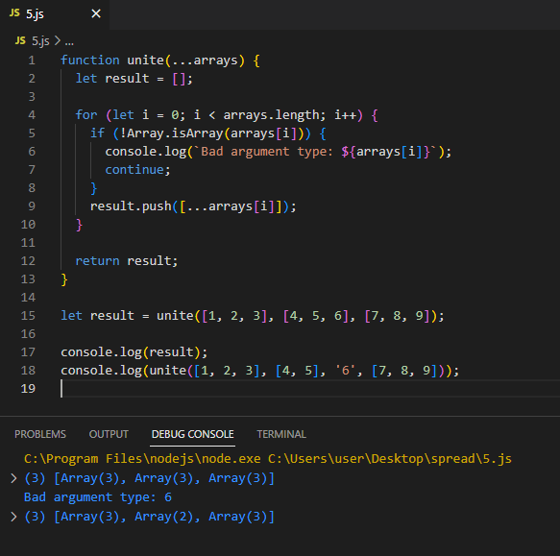

Для более красивого отображения можно выполнить этот код в браузере.

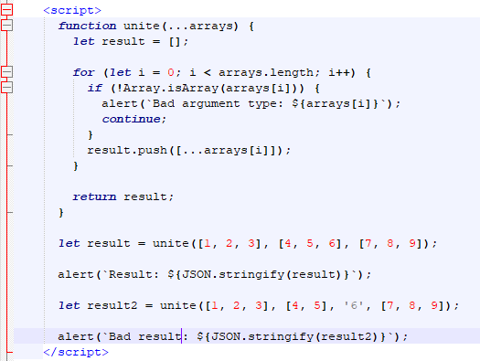

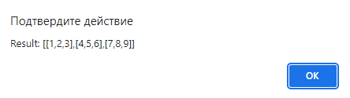

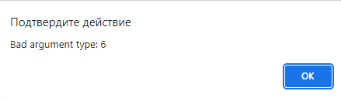

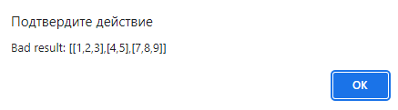

6)

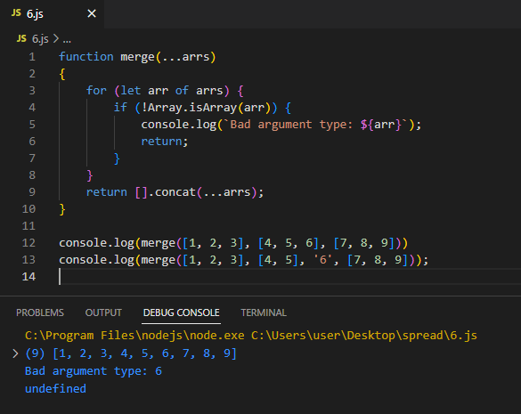

7)

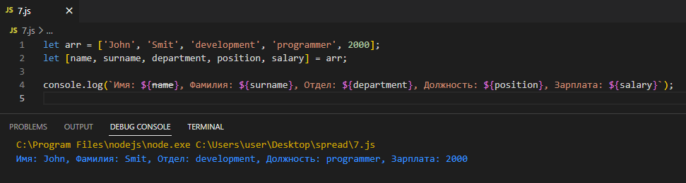

8)

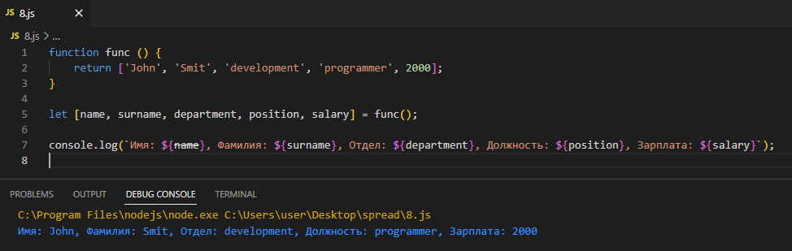

9)

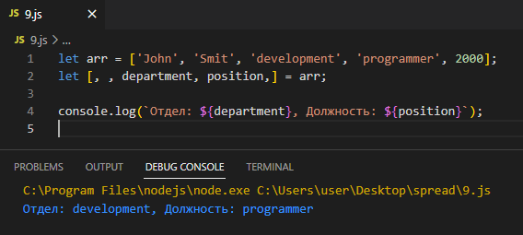

10)

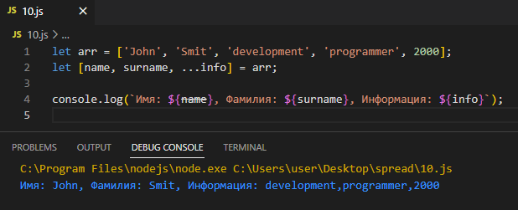

11)

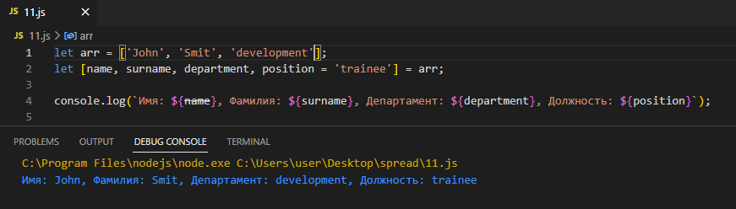

12)

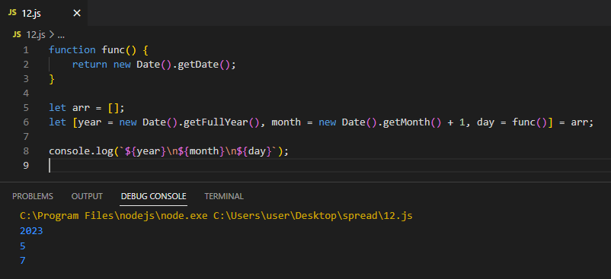

13)

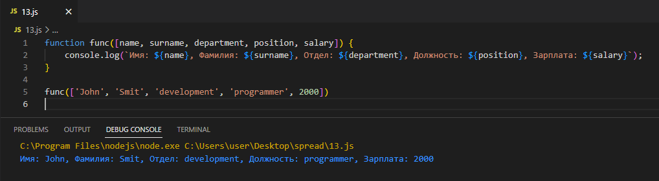

14)

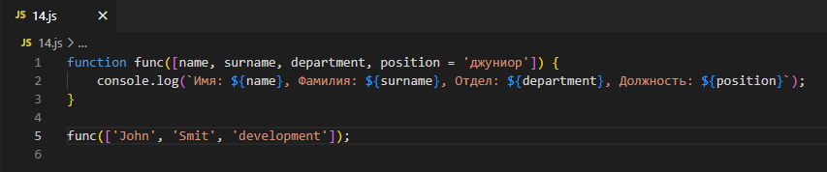

15)

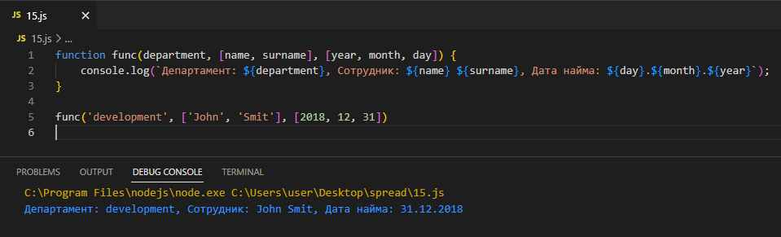

16)

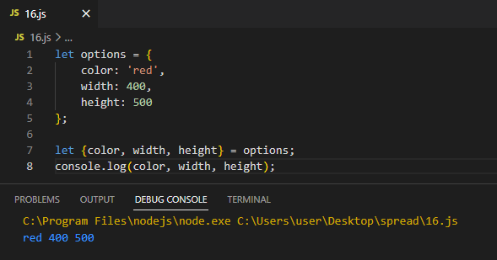

17)

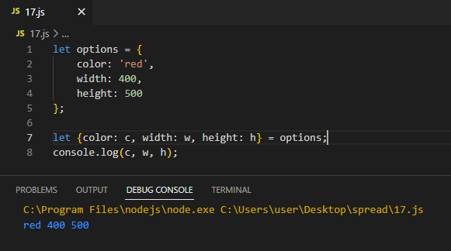

18)

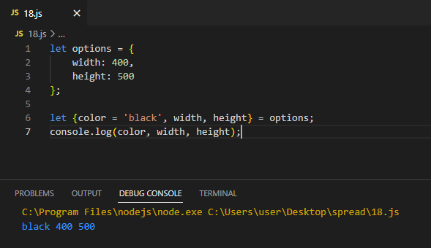

19)

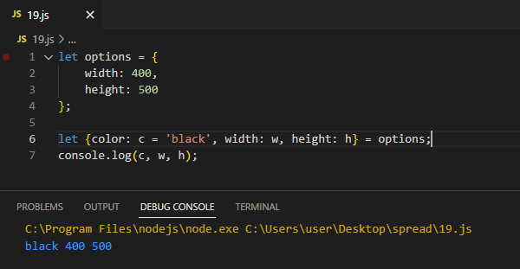

20)

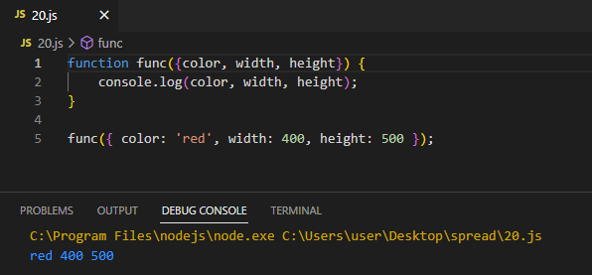

21)

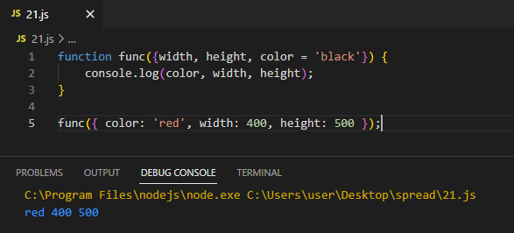

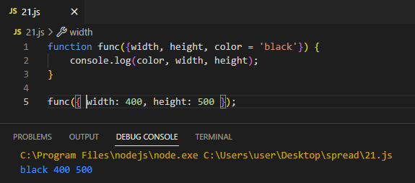

22)

